1. 利用达梦自带工具导数据需要将varchar精度扩大1.5倍
2. mysql中需要用自定义变量实现窗口函数功能，dm8中窗口函数可用
3. mysql中date()函数需用date_format(XXX, '%Y-%m-%d')代替
4. mysql中用户自定义变量(@param),dm8中需先定义再赋值，如：

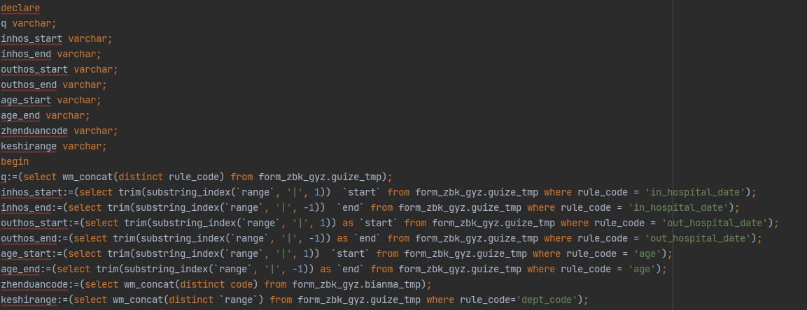

1. dm8的存储过程，入参的in需要写在参数后面如：，定义变量：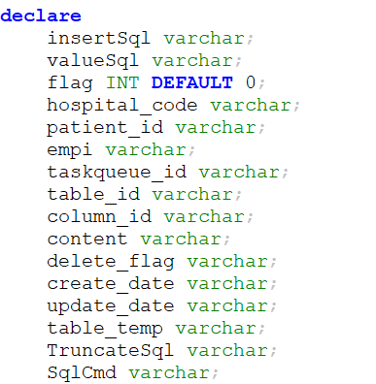

，定义游标：，游标赋值及LOOP循环基本与mysql无差：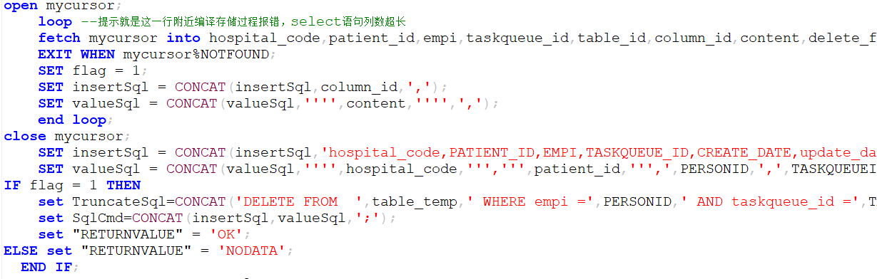

1. 建表语句：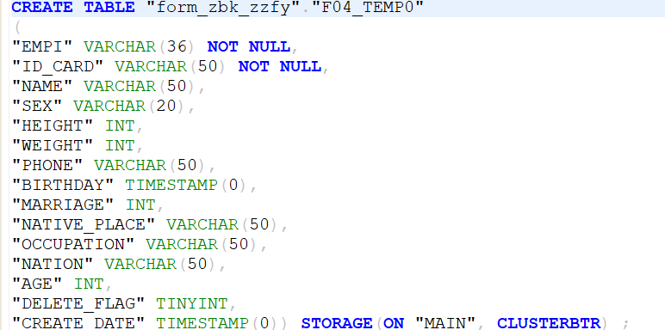

主键用storage (on xxx)这种写法

注释与索引写法：

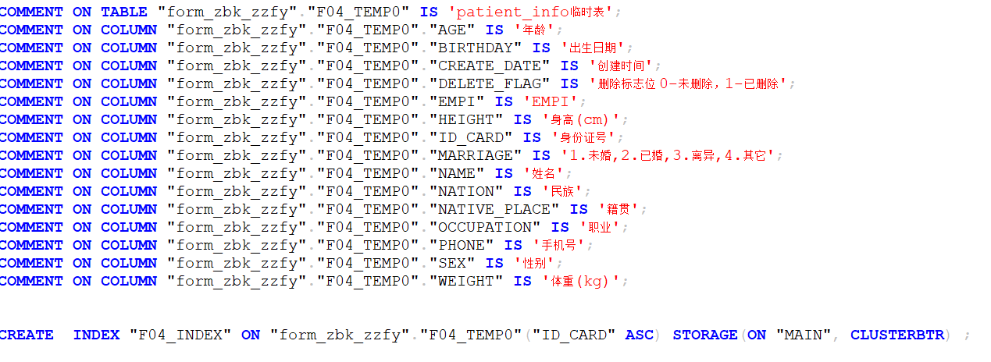

1. questionnaire_data的PATIENT_QUEUE表的FOLLOW_STATUS字段默认值为9，业务中表示处于代入组，该字段不为null
2. 在安装 DM 的过程中，用户可以选择是否创建初始数据库，如果当时没有创建，也可以在完成安装后，利用初始化库工具 dminit 来创建。系统管理员可以利用该工具提供的各种参数，设置数据库存放路径、段页大小、是否对大小写敏感以及是否使用 unicode，创建出满足用户需要的初始数据库。该工具位于安装目录的 bin\目录下。

对于LENGTH_IN_CHAR=1这种属性就必须在创建实例时指定好

1. 调度中如果报错信息为：字符串截断，就要定位到哪个字段长度不够，一般都是含有中文字的字段，比如地址之类的
2. 迁移报：错误的时间类型，mysql datetime映射为dm timestamp

如果还是报错，大概率是mysql服务时区与达梦时区不一致，在迁移工具mysql指定驱动中加上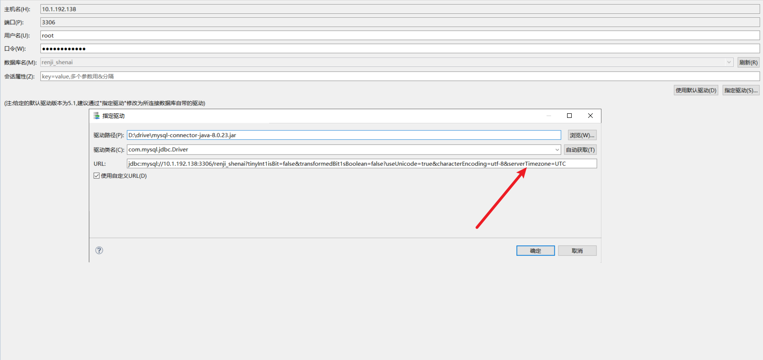

&serverTimezone=UTC

映射关系设置如下：

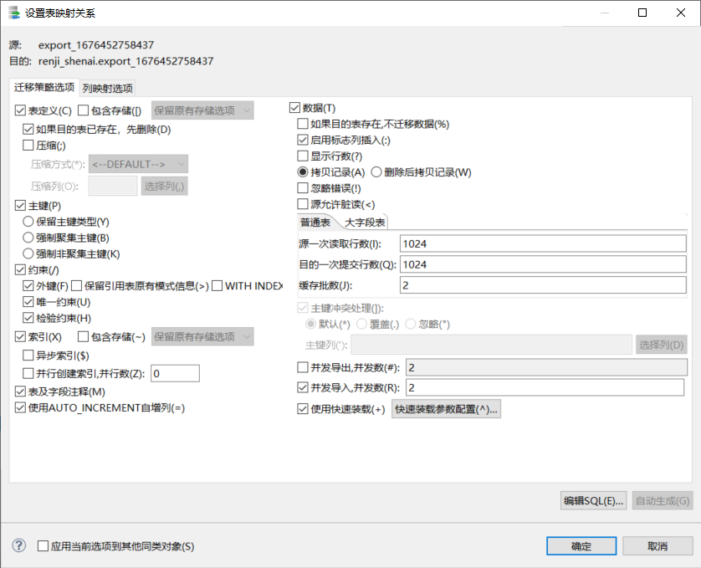

1. dm8 存储过程中，不能使用DDL语句，需要把DDL语句封装成变量再执行，比如：

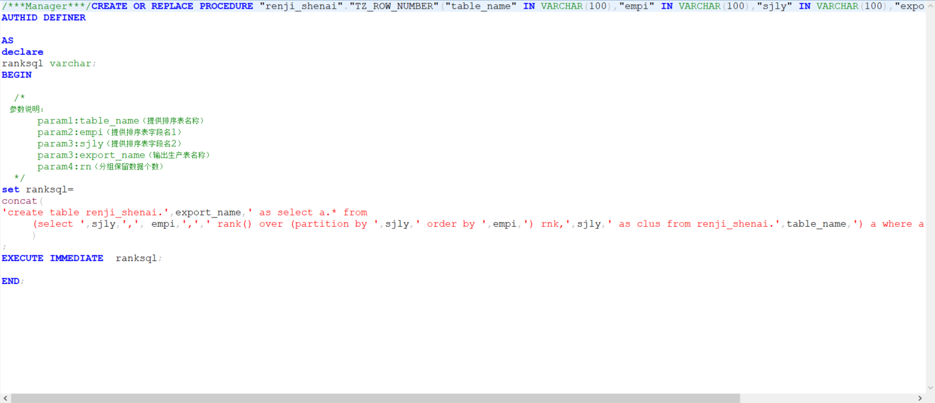

1. dm8中，存储过程变量不能以数字开头
2. 有一部分export_和exporttable_是hive里生成数据集用的，生成完再删掉的，咱们没有这个功能。所以这些开头的表export_、exporttable_、in_、out_咱们不用迁移。
3. Shenai、syz 最后两个视图，jyzbjg字段新增一个字段jyzbjg2存储其数值类型的值，用来与页面传值对比：

